
ＮＰＯライフサポートセンターＨＡＰＰＹ紹介

本団のミッションは「自分らしい豊かなシニアライフを過ごせる社会」づくりであり、脳活ゲームや相続セミナーなどを活動しています。都城市で、かつて栄えた中心市街地は廃墟や空きビルも点在し、そんな中に一人暮らしする高齢者も多くおられます。若者と高齢者の交流が生まれる活気ある街づくりの為には、街の世代交代が必要です。その原因となっている相続問題の解決を図り、土地の有効活用を図る事が今回申請事業への願いです。
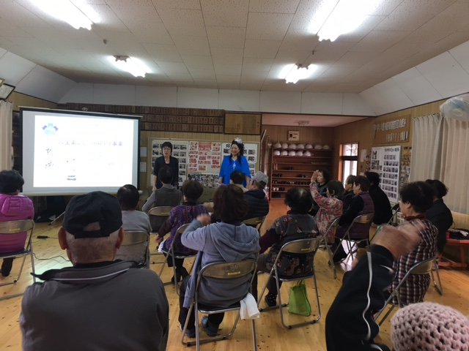

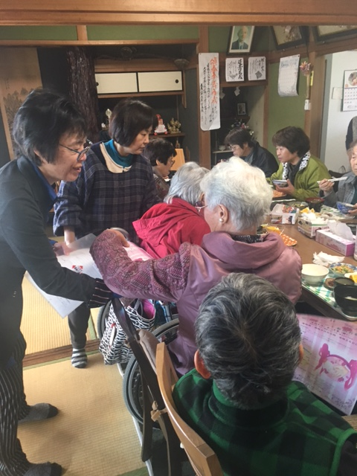

公民館での脳活ゲーム
認知症CAFÉに参加
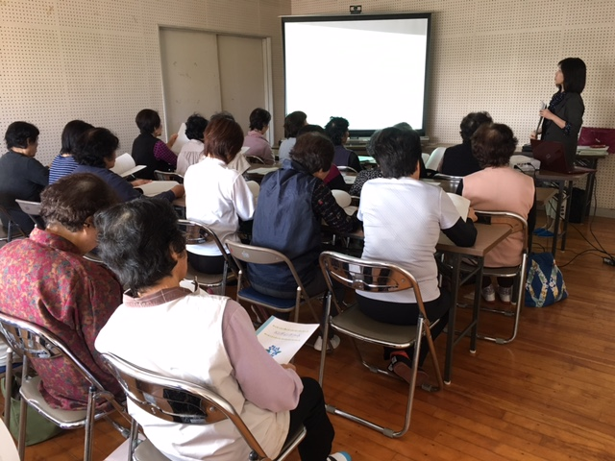

エンディングノートの活用呼び掛け

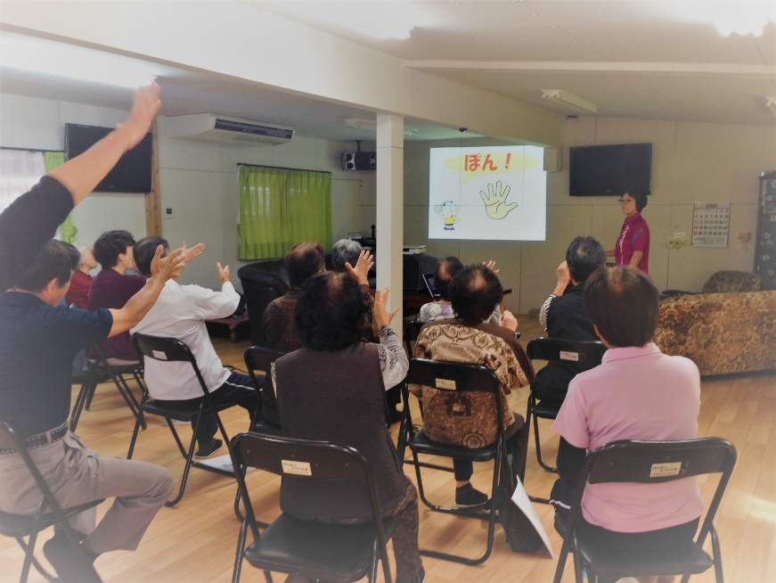

脳活ゲーム
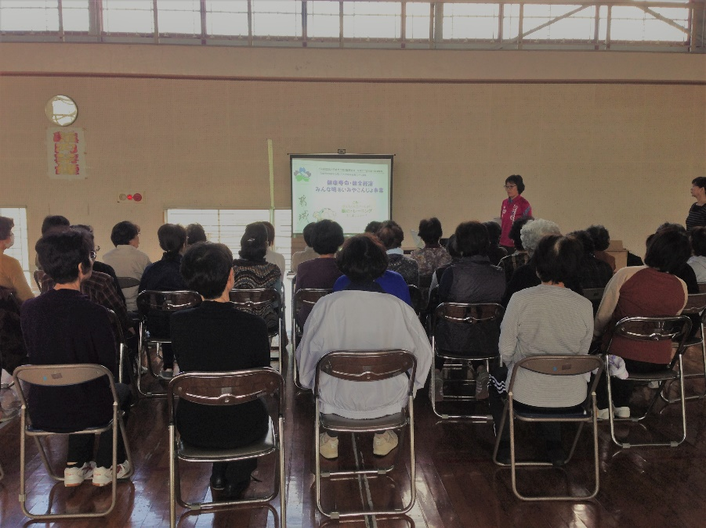

シニアからのライフプランセミナー

相続セミナーとエンディングノートの配布
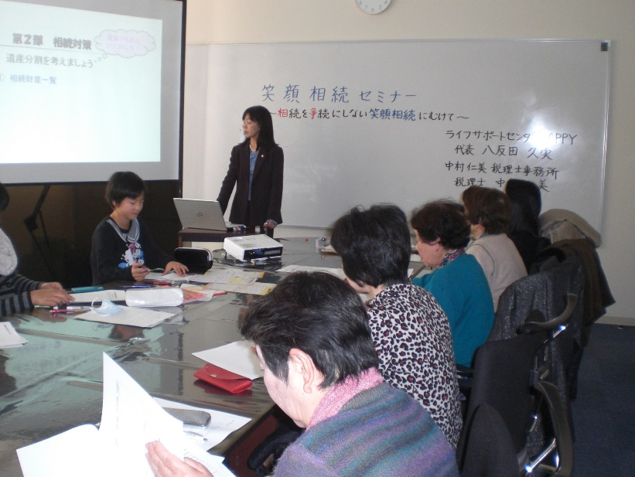
相続登記の勧め
